附件：
企业员工节后返岗登记操作手册

操作说明

登陆
- 打开电脑上的浏览器，在浏览器中输入地址
“http://jy.nbhrss.gov.cn:8080/lemis”，按回车键后，进入登陆页面（如图），输入用户名、密码之后，点击『登陆』按钮，若登陆成功会进入系统。

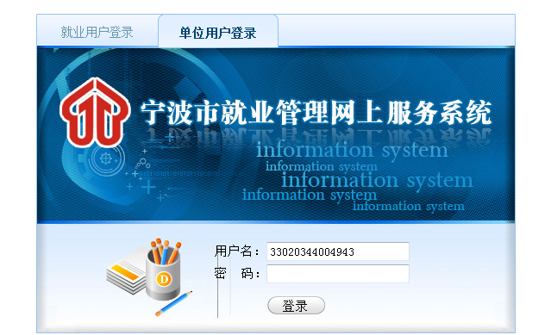
输入密码
输入用户名

示例图：登陆页面
2、若用户名或者密码输入不对，会弹出提示框（如图），点击『关闭』按钮后，请重新输入用户名、密码后，点击『登陆』按钮。
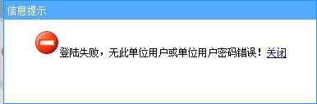
示例图：登陆失败提示框
3、操作员登陆成功后，页面顶部右上角显示登陆信息。
4、操作员登陆成功后，双击页面左边的功能菜单就业登记管理用人单位招用人员登记，可进入用人单位招用人员登记模块。
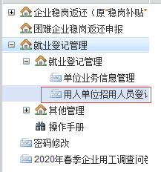

返岗人员处理
将就业返岗人员添加节后返岗日期
- 使用步骤：
1、展开左侧“登记就业管理”，点击菜单“用人单位招用人员登记”（如图）。
示例图：用人单位招用人员登记菜单
2、进入用人单位招用人员登记页面，点击返岗人员处理tab页，屏幕将显示（如图）。
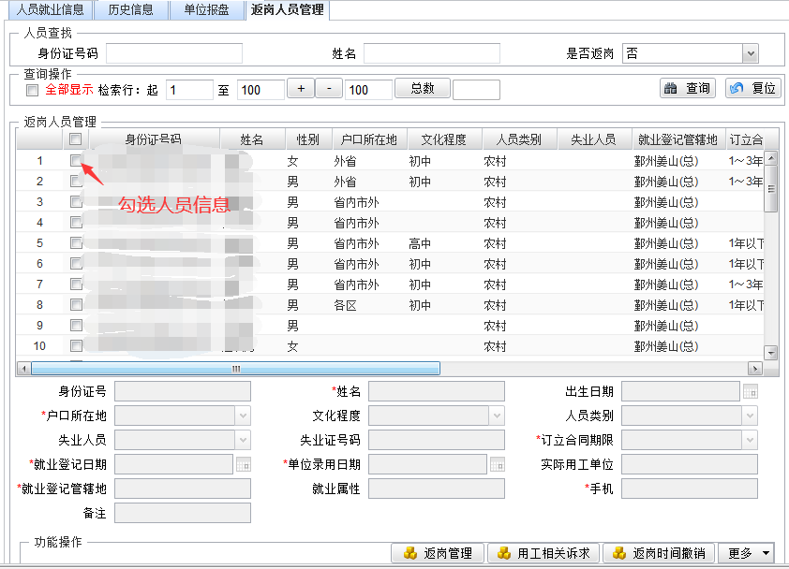
示例图：返岗人员处理页面
3、进入返岗人员处理页面，分别可进行的操作如下：
a) 返岗处理：
1）、根据查询条件查询到需要添加或修改【节日返岗日期】的人员，在返岗人员列表中勾选返岗日期相同的人员，点击『返岗处理』按钮，输入节后返岗日期，点击『确定』按钮，当系统提示“处理成功”后，说明操作成功（如下图）。

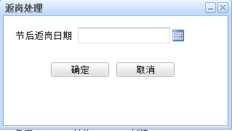
示例图：返岗处理页面

b) 返岗时间撤销：
1）、如果人员返岗时间选择错误，进入返岗人员管理页面后，选择返岗时间出错人员，点击『返岗时间撤销』按钮，如果需撤销返岗时间，【节后返岗日期】为空，如果需修改时间，【节后返岗日期】选择正确时间，点击『确定』按钮，当系统提示“处理成功”后，说明操作成功（如下图）。

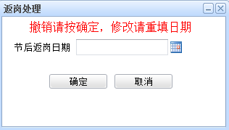
示例图：返岗时间撤销页面
c) 用工相关诉求：
1）、进入返岗人员管理页面后，点击『用工相关诉求』按钮，输入缺工人数及用工相关诉求信息，点击『确定』按钮，当系统提示“填报成功”后，说明操作成功（如下图）。

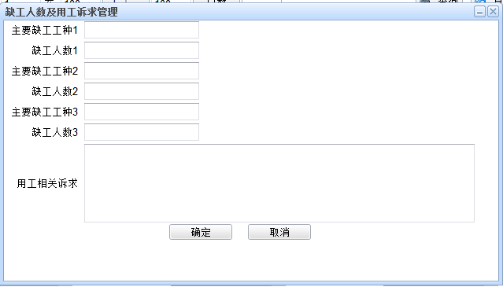
示例图：缺工人数及用工诉求管理页面
d) 返岗管理导入模板下载：
导出可以用于返岗日期批量导入的空白表格。
e) 返岗管理表格导入：
根据导入规则批量修改返岗人员导入模板中该单位人员的返岗日期。
如需批量处理，点击『更多』按钮下的『返岗管理表格导入』按钮，将进入导入页面（如下图）。
点击『浏览』按钮，选择本地正确的导入模板，点击『上传文件』按钮，将模板信息上传到临时文件中，确认信息无误，点击『执行数据导入』按钮，系统将提示“成功导入XX条，失败XX条”，并将导入失败人员的失败原因给予提示。
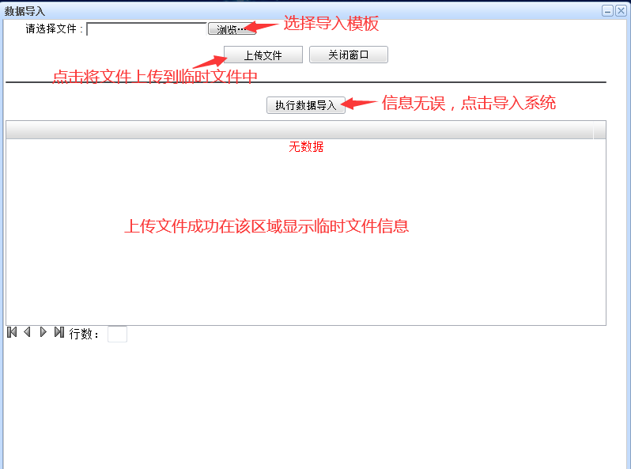
示例图：文件上传页面
f) 返岗管理报盘导出：
根据查询条件查询出的人员，将这些人员的身份证号和姓名导出到返岗人员导入模板对应的列。

